



MÉTODOS NUMÉRICOS Y PROBLEMAS COMPLEJOS
Actividad Autónoma 4
Nombre de la actividad: Resolución de sistemas de ecuaciones.
Unidad 2: Resolución de ecuaciones y sistemas.
Tema 2: Sistema de ecuaciones lineales.



Nombres:

Nombre: Lenin Lopez
Fecha: 24052026
Carrera: Ciencia de datos e IA
Periodo académico: 2026-1S
Semestre: 4to.

Apartado A: Métodos Directos

Resolver manualmente el problema que se presenta (Adjuntar evidencia).
1. Una empresa farmacéutica debe preparar 500 litros de un jarabe medicinal mezclando tres soluciones concentradas: Solución X, Solución Y y Solución Z. Las condiciones del proceso son:
      - El volumen de la solución X, más dos veces el volumen de la solución Y, más tres veces el volumen de la solución Z, es igual a 980 litros.
      - La suma de los volúmenes de la solución Y y la solución Z es de 320 litros.
      - La suma de los volúmenes de las tres soluciones es de 500 litros.

Aplicando el método de eliminación de Gauss y la sustitución hacia atrás, determine el volumen de cada solución.
(2.5 puntos)
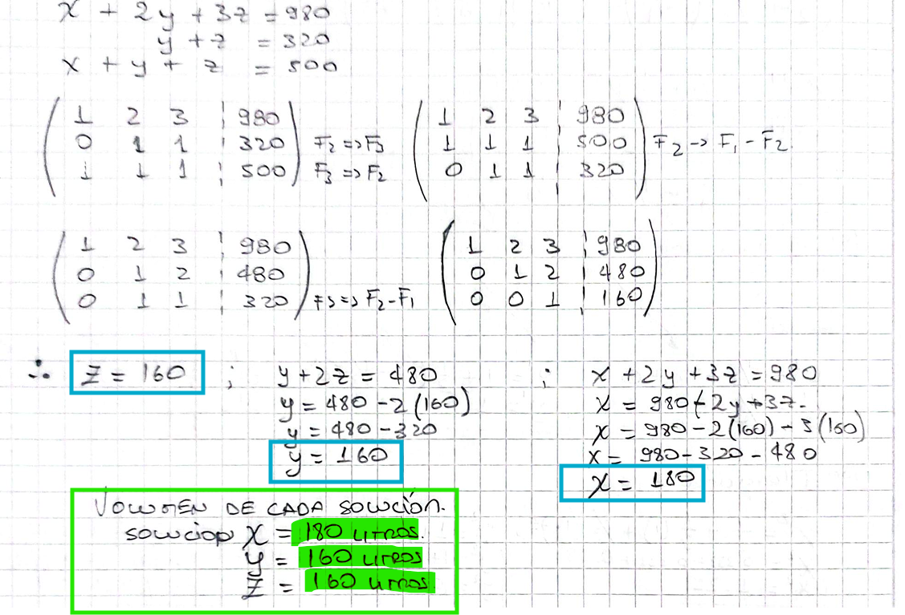

2. Se desean encontrar tres números enteros tales que:
- La suma del primer número, el doble del segundo y el tercer número es 11.
- El doble del primer número, menos el segundo, más el doble del tercer número, es 7.
- El triple del primer número, más el segundo, más el tercer número, es 12.
Utilizando el método de descomposición LU, realice lo siguiente:
    - Plantee el sistema de tres ecuaciones con tres incógnitas.

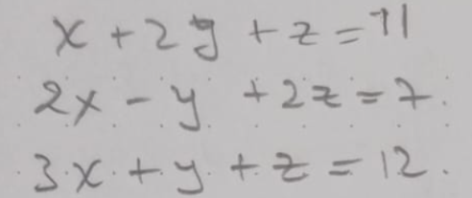

    - Determine la matriz A del sistema.
    - Obtenga la matriz L.

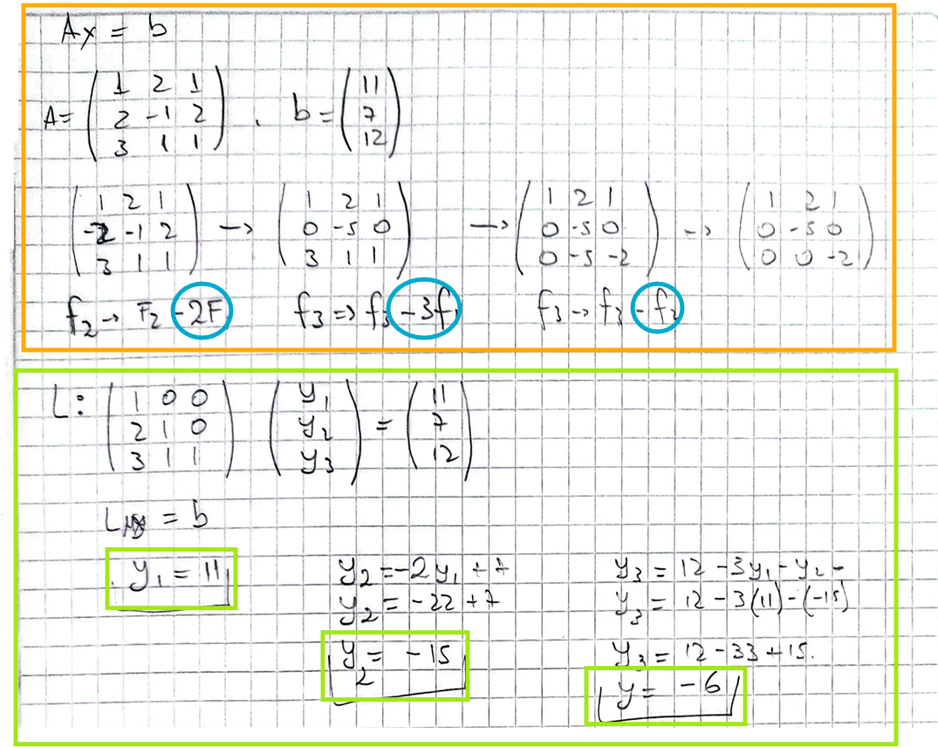

    - Obtenga la matriz U.
    - Determine los tres números enteros.
(2.5 puntos)
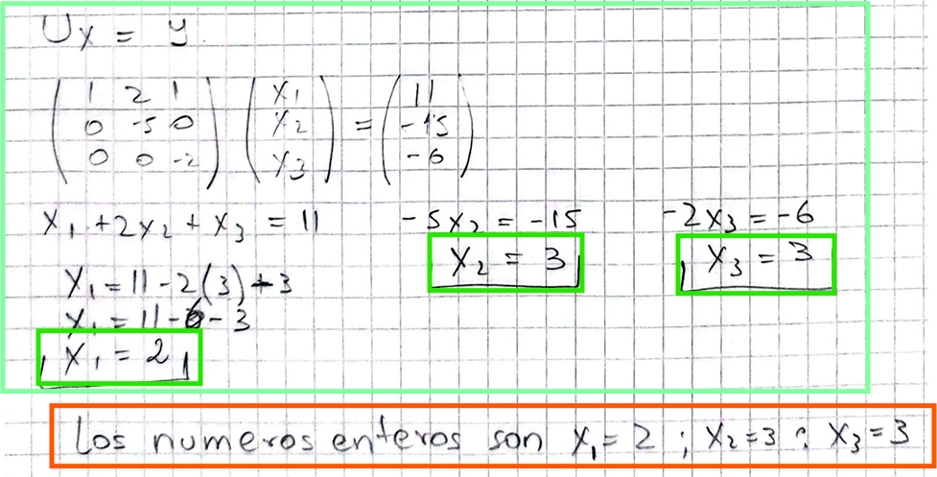

Apartado B: Iterativos.
Una empresa de alimentos debe elaborar 420 litros de un producto líquido mezclando tres concentrados: Concentrado A, Concentrado B y Concentrado C. Las condiciones del proceso son:
- El volumen del Concentrado A, más dos veces el volumen del
Concentrado B, más tres veces el volumen del Concentrado C, es igual a
760 litros.
- La suma de los volúmenes del Concentrado B y del Concentrado C es de
260 litros.
- La suma de los volúmenes de los tres concentrados es de 420 litros.
Aplicando el método de eliminación de Gauss y la sustitución hacia atrás, determine el volumen de cada concentrado. (2.5 puntos)
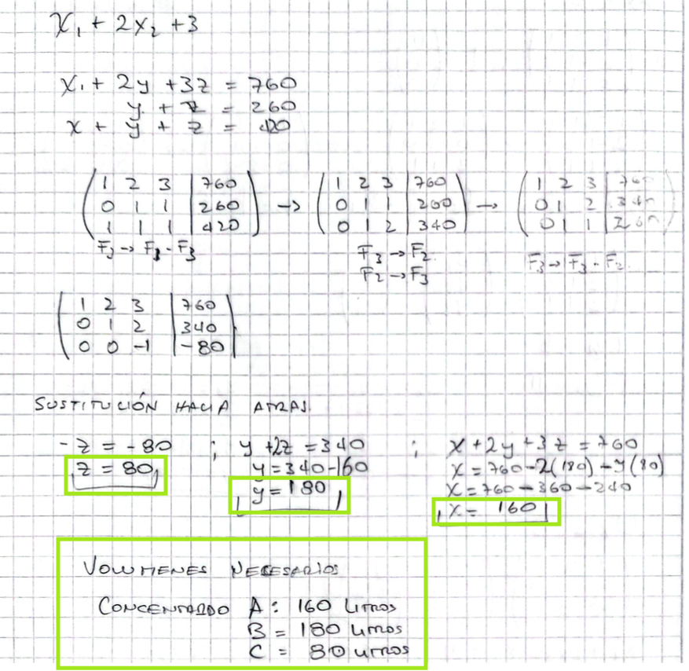
Libro disponible en:
https://elibro.net/es/ereader/unachecuador/71002

